Военно-исторический маршрут «По местам боевой славы родного края»

Название маршрута | «По местам боевой славы родного края»
Ресурсы о регионе и районе маршрута | Стела в честь воинов 283 стрелковой дивизии, освобождавших город Мценск.  https://orda-gazeta.ru/articles/media/2021/8/14/o-chyom-shelestit-podberyozovo/  https://orda-gazeta.ru/articles/media/2021/8/14/o-chyom-shelestit-podberyozovo/  https://mcenskoenasledie.ru/chteniya/chteniya-i-2010/toponimika-mcenskogo-rajona/  д. Подберёзово. Бюст Герою Советского Союза Кочергину Е. П.;  дом ветерана Великой Отечественной войны Коноваловой Л. С.;  д. Гантюрёво  https://ok.ru/gorodorelistoria/topic/70389016444985  с. Жилино. Братская могила воинов погибших в 1943 г.  https://ru.wikipedia.org/wiki/%D0%96%D0%B5%D1%80%D0%B4%D0%B5%D0%B2%D0%BE  https://www.komandirovka.ru/cities/jerdevonab/  с. Жердево  https://gradinf.ru/russia/orlovskaya oblast/novosilskij/chulkovo-5  с. Чулково  https://ok.ru/novosil/topics  https://vk.com/wall-191190268_124  Большие пруды  Вяжи – Заречье  https://vk.com/@turizmvorle-voinskii-memorial-vyazhi  http://technomuzei.ru/2018/07/09/pushki-na-memoriale-u-sela-vyazhi/  1. Въездной знак-указатель расположен  у дороги в 4 км от с. Вяжи, неподалёку  от п. Задняя Поляна;  -Мемориал «Пушки»;  -Карта сражения «Прорыв немецкой обороны у сёл Вяжи и Малое Измайлово Новосильского района Орловской области  https://fkis.ru/page/1/196.html  https://yandex.ru/maps/org/memorial_velikoy_otechestvennoy_voyny/192693696467/?ll=36.949949%2C53.021507&z=11  2. Военно-исторический комплекс «Вяжи»:  -Братское захоронение советских воинов;  -Стела с наименованиями частей, участвовавших в Вяжевском прорыве;  -Плиты с именами погибших бойцов;  - Часовня в память погибших на Вяжевской земле;  -смотровая площадка.  3. Блиндаж командующего 3 армией генерала А. В. Горбатова.  Экскурсионный маршрут «По памятным местам боевой славы родного края» на микроавтобусе «Газель» проходит по хорошо асфальтированной региональной автомагистрали с оборудованными пешеходными переходами у населённых пунктов, расположенных рядом с автомагистралью. Предназначена для легкового и грузового транспорта, а также для межрайонных автобусных сообщений. Весь маршрут обеспечивается сотовой связью, которая обеспечивается покрытием российских операторов связи МТС, Мегафон, Теle2,Yota, Ростелеком, Skylink. Wi-Fi доступен. Имеется  в населённых пунктах на протяжении всего маршрута экскурсии. В населённых пунктах рядом с пролегающей автомагистралью расположены жизневажные объекты: медпункты, магазины, школы (Подберёзово, Жилино, Вяжи), археологические, мемориальные объекты, застройки, административные здания.
Предполагаемая целевая аудитория | Экскурсионная поездка для обучающихся МБУДО города Мценска «Детско-юношеский центр», для членов клуба «Дорогой отцов»,  для обучающихся школ г. Мценска (количество детей 7 человек, возраст 12 – 18 лет и 5 взрослых, или 12 взрослых (возраст не ограничен)
Сезон | Всесезонная
Ключевые направления | Отечество – история – краеведение – родной край – патриотизм – исследователи – традиции –наследие – активный туризм – будущее
Маршрут интегрируется  в образовательные/воспита-  тельные программы  Возможные образовательные и  воспитательные эффекты | 1. Дополнительные общеобразовательные общеразвивающие программы (туристско-краеведческой, социально-гуманитарной, физкультурно-спортивной направленности); программы воспитательной работы.  2. Расширение и углубление знаний по учебным предметам в соответствии с ФГОС по истории, ОДНКНР.  Воспитание патриотизма, формирование у обучающихся системных знаний по истории родного края, и на их основе чувства гордости  за свое Отечество, малую родину; расширение кругозора
Возможный уровень познавательной/  образовательной нагрузки | Досуговый;  Ознакомительный:  просветительский
Доступность для детей с ОВЗ и детей инвалидов | Доступен для детей с ОВЗ «Дети с задержкой психического развития (ЗПР)», в составе смешанных групп (при сопровождении  с ассистентом или тьютором), при отсутствии противопоказаний физической нагрузки
Продолжительность маршрута | Однодневный 3 ч 40 мин (4 часа)  1. от Мценска до д. Подберезово – 8,3 км, 11 мин  2. от Подберёзово до Крыцина - 2,5 км, 3 мин  3. от Крыцино до Гантюрёво – 3,2 км, 4 мин  4. от ГантюрёводоЖилино - 12,6 км, 14 мин  5. от Жилино до Жердево - 4,5 км, 5 мин  6. от Жердево до Чулково -5,3 км, 6 мин  7. от ЧулководоБольшие пруды - 5 км, 5 мин  8. от Б. пруды до Вяжи - Заречье-7,5 км, 8 мин  Длительность экскурсии 1час  Осмотр МК – 1 час
Протяжённость маршрута | Общая протяжённость маршрута - 49,86 км  (50 км)  Время в пути от Мценска до Вяжи – Заречье –  48 мин (50 мин)  Время в пути от Вяжи – Заречье до Мценска –  48 мин (50 мин)  Всего в пути – 1 ч 40 мин
Пункты маршрута, через которые проходит маршрут  Объекты показа | Мценск – Подберёзово –Крыцино–Гантюрево-Жилино – Жердево – Чулково – Большие пруды – Вяжи – Заречье  Мценск – один из древнейших русских городов. Он включен в перечень городов, представляющих историческую ценность. Впервые он упоминается в Никоновской летописи в 1146 году. В годы Великой Отечественной войны на Мценской земле родилась танковая гвардия.  Стела в честь воинов 283 стрелковой дивизии – освободителей города Мценска.  Находится на площади рядом с Дворцом культуры «Металлург» по адресу улица Мира,  д. 35. Была установлена в 1996 году. Перед началом экскурсии проводится небольшой митинг, на котором присутствуют представители управления образования города, председатель Совета ветеранов войны, труда и правоохранительных органов. Участники экскурсии возлагают цветы к стелле.  Пункты маршрута  1. Мценск - Стела в честь воинов 283 стрелковой дивизии – освобождавших город Мценск.  2. Подберёзово - дом ветерана Великой Отечественной войны Л.С.Коноваловой, Бюст Герою Советского Союза Кочергину Е.П.  3. Крыцино 4. Гантюрёво  4. Жилино - Братская могила воинов погибших в 1943 г.  5. Жердево  6. Чулково  7. Большие пруды  8. Вяжи – Заречье (Заверх).  1. Въездной знак-указатель расположен у дороги в 4-х км от с. Вяжи, неподалёку от посёлка Задняя Поляна.  - Мемориал «Пушки»;  - Карта сражения «Прорыв немецкой обороны  у сёл Вяжи и Малое Измайлово Новосильского района Орловской области  2. Военно-исторический комплекс «Вяжи»  - Стела с наименованиями частей, участвовавших в Вяжевском прорыве  - Братское захоронение советских воинов  - Плиты с именами погибших бойцов,  - скульптура «Скорбящая мать»  - Часовня в память погибших на Вяжевской земле  3. Наблюдательный пункт командующего  3 армией генерала А. В. Горбатова.
Цели и задачи маршрута,  в том числе образовательные  и воспитательные | Цель: посещение Мемориального комплекса Вяжи с целью гражданского и военно-патриотического воспитания на примере подвигов земляков; пропаганда беспримерного героизма и мужества советского народа, их огромного вклада в победу в Великой Отечественной войне; формирование у детей патриотических чувств, основанных на ознакомлении с боевыми традициями нашего народа и памятниками боевой славы родного края.  Задачи:  - повышение интереса подрастающего поколения к наследию прошлого;  - расширить свои знания об истории Великой Отечественной войны;  - формирование чувства патриотизма, любви к Родине, к родному краю.  - формирование чувства гордости  за героическое прошлое Родины и родного края;  - использовать полученные знания для прославления подвига советских солдат через участие в различных мероприятиях  и конкурсах;
Дополнительные условия | Специальное снаряжение не требуется
Карта маршрута | 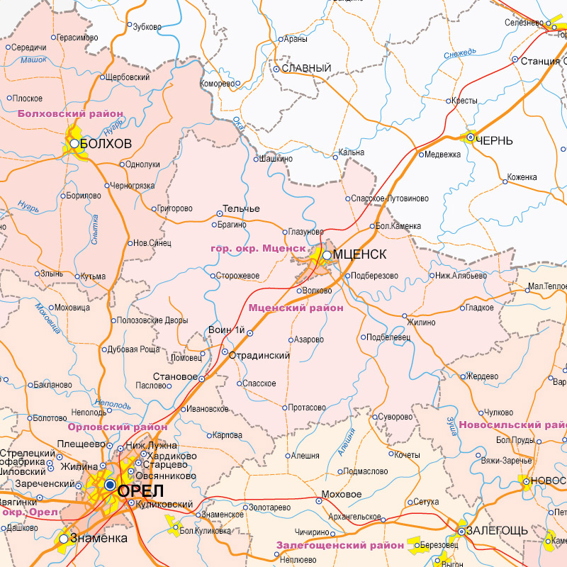
Фотоматериал | 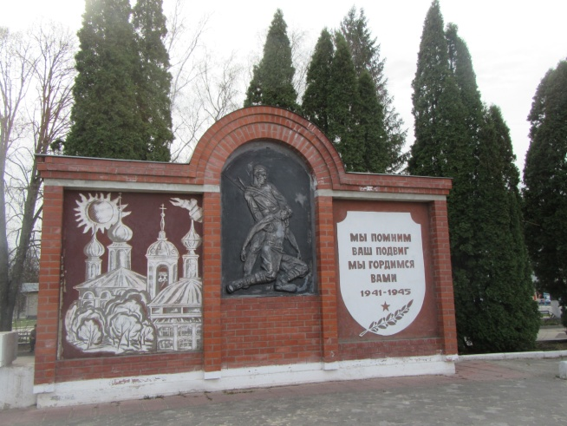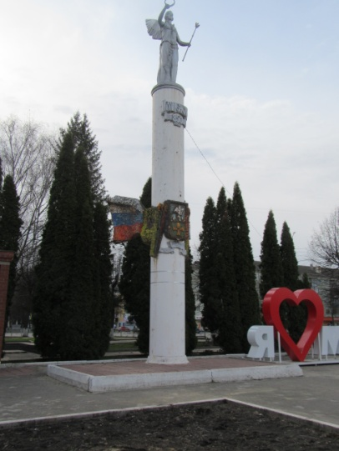  Стела в честь воинов 283 стрелковой дивизии – освобождавших город Мценск.  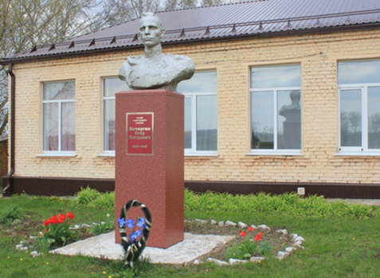  д. Подберёзово. Бюст Герою Советского Союза Кочергину Е.П.  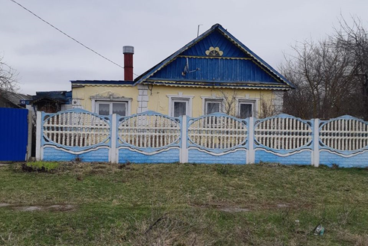  дом ветерана Великой Отечественной войны, участницы Сталинградской битвы Коноваловой Л.С.  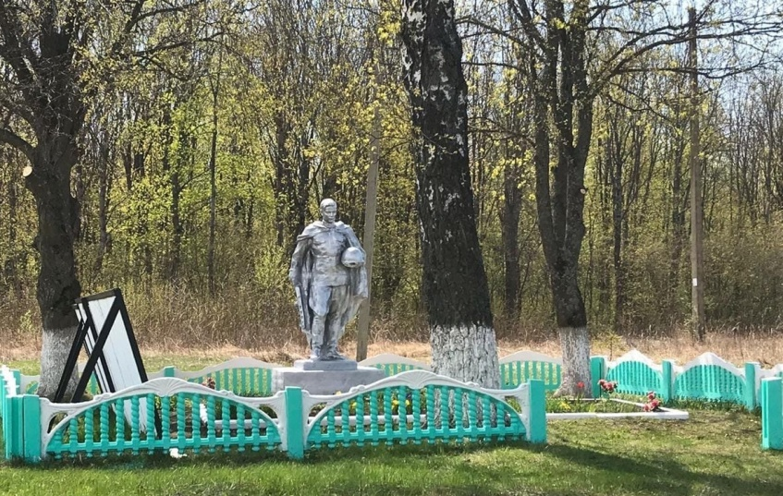  с. Жилино. Братская могила воинов погибших в 1943 г., погибших при освобождении Мценского района  Въездной знак-указатель  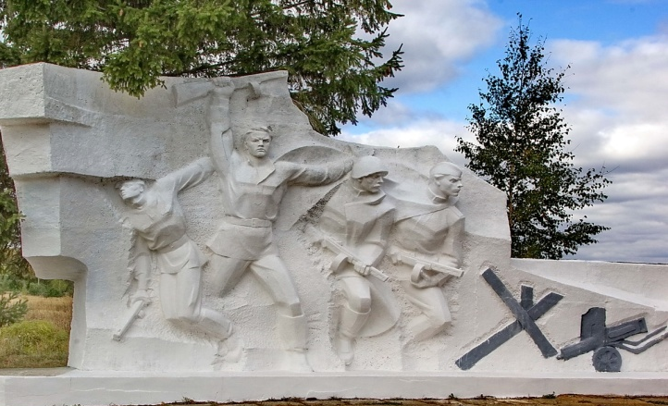  Крта сражения  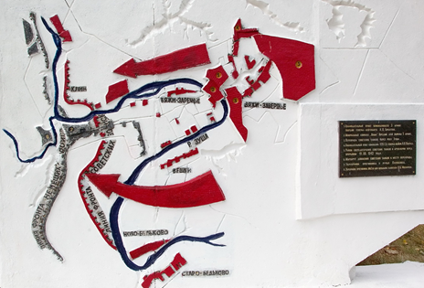  Мемориал «Пушки»  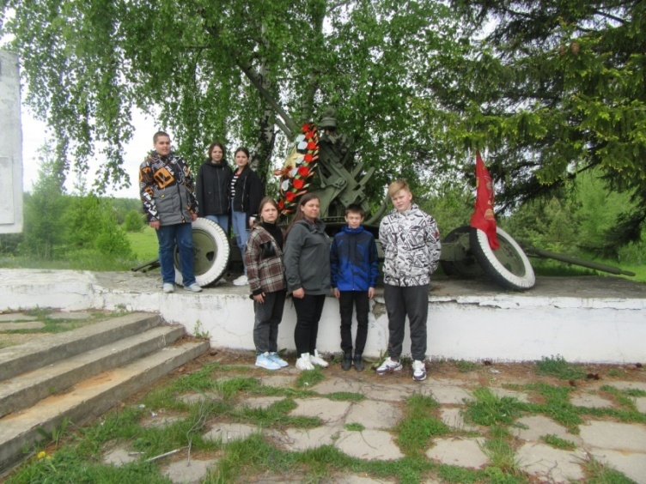  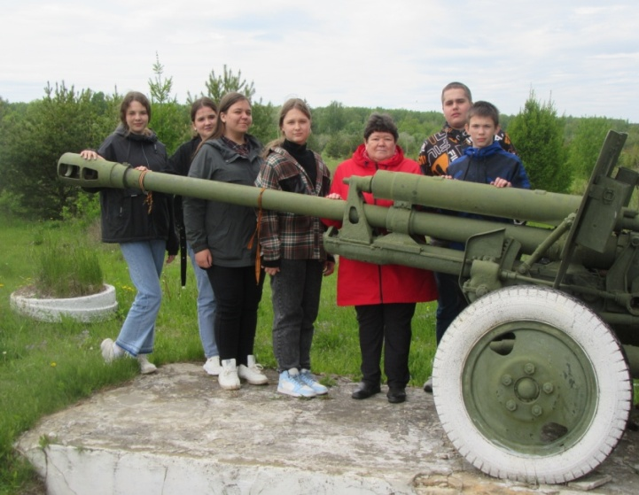  Мемориал «Пушки»  2. Военно-исторический комплекс «Вяжи»  Стела с наименованиями частей, участвовавших в Вяжевском прорыве  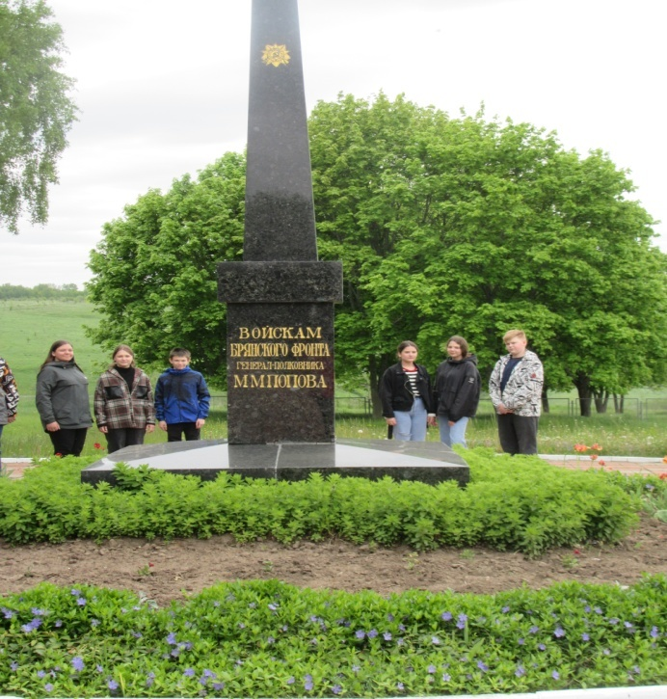  Плиты с именами погибших бойцов  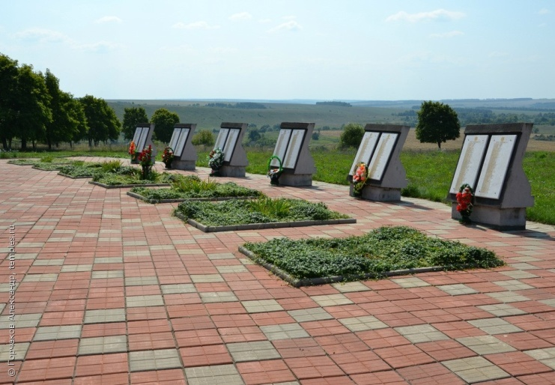  Скульптура «Скорбящая мать»  Часовня в память погибших на Вяжевской земле  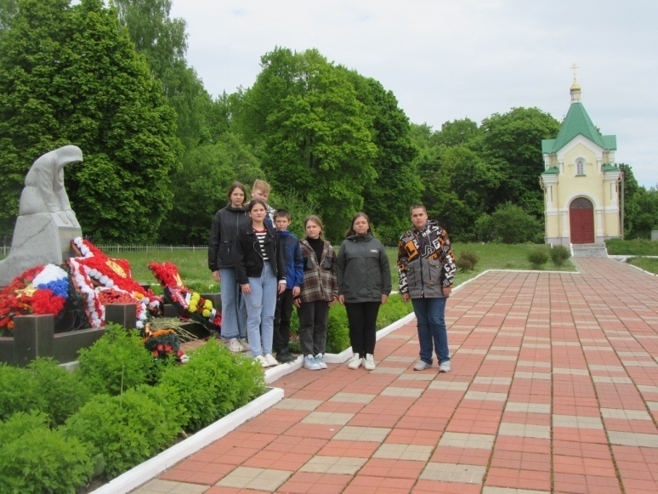  Смотровая площадка  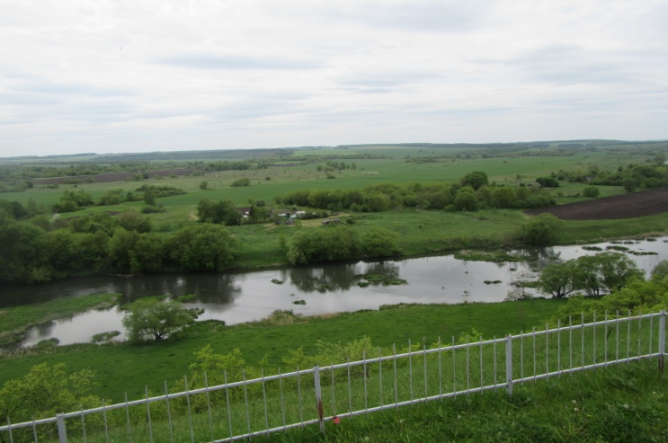  Вид со смотровой площадки  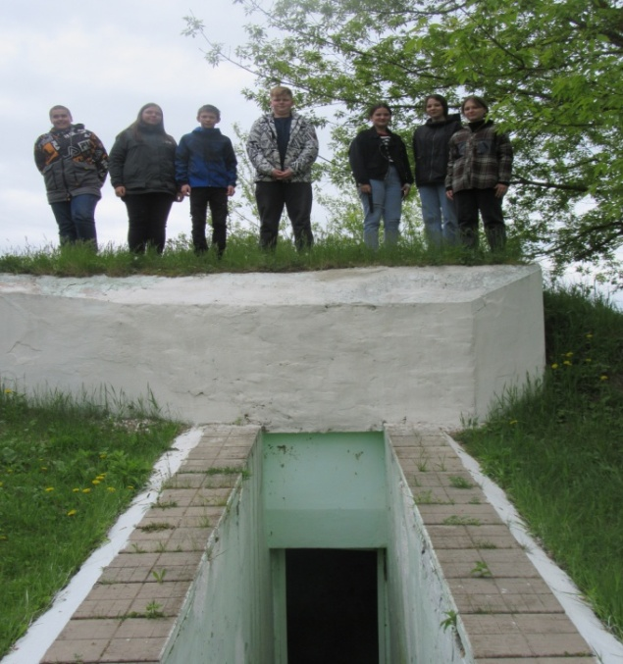  Наблюдательный пункт генерала  А. В. Горбатова  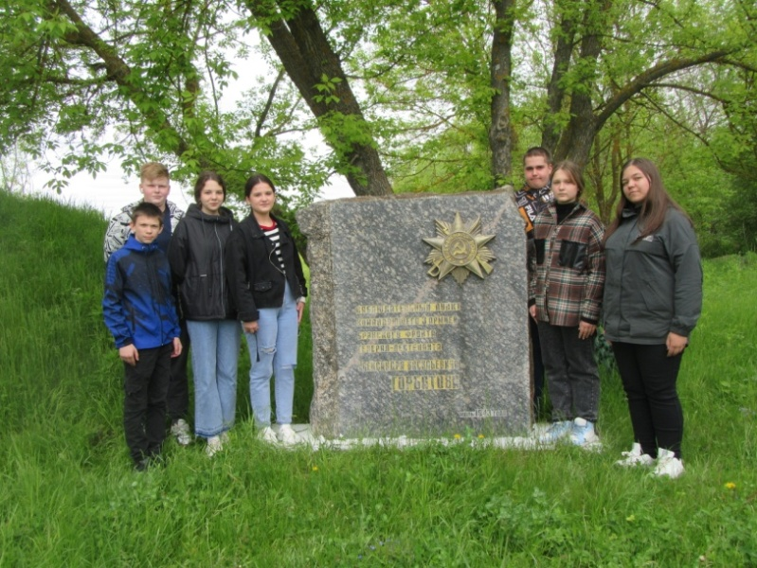  Наименование объекта  Описание объекта  Мценск Стела в честь воинов 283 стрелковой дивизии – освободителей города Мценска.  Находится на площади рядом с Дворцом культуры «Металлург» по адресу улица Мира,  д. 35. Была установлена в 1996 году в день освобождения города от немецко фашистских захватчиков.  Д. Подберёзово  Деревушка Подберёзово называется так, вероятно, потому, что находится ниже, как бы под деревней Берёзовая Гора. Но это не точно. Первое упоминание о Подберёзово  в исторических документах датировано  1834 годом. «В 1834 году деревня «Шляпники» становится центром самостоятельного сельского общества, входит в состав Ординской волости.  В административном подчинении у общества находились село Ключиковское, деревни Мезенцы, Подберёзово, Починки, Саламаты, Терёхино, Механята, Шерстобиты, Озёрки  и Янчики». Две последних из списка деревень время стёрло с лица Земли, но не из людской памяти. У деревни Подберезово есть и другое название — Берёзовские болота. Когда болота исчезли, тогда появилось название Подберезово. Затем стали добавлять приставку под. А когда построили церковь, то и село стали называть Казанское. В д. Подберёзово проживала участница Великой Отечественной войны, фронтовая медсестра, чей боевой путь начался  на Сталинградской земле Коновалова Любовь Семёновна. О Коноваловой Л.С. в книге «Песня  о тёплом ветре» (автор Б. Егоров) посвятил несколько глав. На фронте Любовь Семёновна спасла ему жизнь, вытащив раненного с поля боя. До последних дней жизни ветерана мы поддерживали с ней связь. Она постоянно приезжала на встречу с ребятами во многие школы города, на заседания клуба «Дорогой отцов». Часто бывали у неё в гостях. В 2021г. она умерла на 98 году жизни.  Деревня Подберёзово – родина Героя Советского Союза Егора Петровича Кочергина. Возле школы установлен его бюст. Кочергин Е.П. родился  6 сентября 1916 года в деревне Подберёзово Мценского района Орловской области. После окончания семи классов работал трактористом  в колхозе. В 1938 году он был призван на службу в Рабоче-крестьянскую Красную Армию. С июня 1941 года – на фронтах Великой Отечественной войны. Участвовал в боях на Дону и под Воронежем, Курской битве. К августу 1943 года гвардии капитан Егор Кочергин был заместителем по политической части командира дивизиона 111-го гвардейского артиллерийского полка 40-й армии Воронежского фронта. Отличился во время освобождения Сумской  и Полтавской областей Украинской ССР. Когда  в конце августа 1943 года к западу от Ахтырки три немецкие дивизии начали контрнаступление, полк Кочергина оказался в окружении у села Веприк Гадячского района Полтавской области. 27-28 августа Кочергин, организовав круговую оборону дивизиона, активно участвовал  в отражении контратак противника.  В критический момент боя Кочергин поднял артиллеристов в атаку, отбросив противника, сохранив тем самым важную переправу через реку Псёл. 28 августа 1943 года Кочергин погиб при попытке вырваться из окружения. Первоначально был похоронен в Веприке, позднее перезахоронен в Гадяче. Указом Президиума Верховного Совета СССР  от 9 октября 1943 года за «образцовое выполнение боевых заданий командования  на фронте борьбы с немецкими захватчиками  и проявленные при этом отвагу и геройство» гвардии капитан Егор Кочергин посмертно был удостоен высокого звания Героя Советского Союза. Также был награждён орденами Ленина  и Красного Знамени. Навечно зачислен в списки личного состава воинской части. Бюсты Кочергина установлены в Мценске  и Подберёзово, в его честь в Мценске  и в Веприке названа улица.  Деревня Крыцино.  Д. Крыцыно такое название получило от фамилии помещика Крыцына. Раньше это было небольшое сельцо. На 1903 г. д. Крыцыно входила в приход Покровской церкви с. Хальзево Мценского уезда, в том же приходе деревни Колодезь, Гамоюново, Гантюрёво.  Деревня Гантюрёво.  Входит в состав Подберёзовского сельского поселения. Деревня находится в северной части Орловской области, в лесостепной зоне,  в пределах центральной части Среднерусской возвышенности, к северу от реки Зуши,  на расстоянии примерно 10 километров  (по прямой) к юго-востоку от города Мценска, административного центра района. Абсолютная высота – 205 метров над уровнем моря. К югу  от населённого пункта проходит автодорога  54К-1.  Посёлок Жилино.  Городище Жилино расположено на высоком,  до 26 м, мысу правого берега реки Зуши и глубокого оврага с протекающим ручьем. Городище занимает не оконечность мыса,  а примыкает юго-восточной стороной к обрыву оврага в 20 м. от оконечности мыса с выходами скальных пород. Площадка поселения самая малая из городищ данной группы: 40 x 22 м. Полукольцевой вал с напольной северо-западной стороны достигает 2 м. Перед валом – сильно заплывший ров. Раскопки Никольской Т. Н. показали наличие культурного слоя мощностью до 0,2 – 0,3 м, содержащего фрагменты тонкостенной керамики верхнеокской культуры  I тыс. до н.э. и гончарной 11-13 веков. Исследованиями Фролова И. К. 1982/83 годов выявлены остатки постройки каркасно-столбовой конструкции с очагом из камней, отнесенной  к верхнеокской культуре. За валом городища находится селище (посад) размером 150 x 115 м. Культурный слой мощностью до 0,3 – 0,4 м. содержит идентичную лепную и гончарную керамику. Среди последней преобладают фрагменты, относящиеся к 14 – 17 веку.  Село Жердево.  Же́рдево – село в составе Глубковского сельского поселения Новосильского района Орловской области. Название происходит, возможно,  от фамилии владельца поселения Жердева или прозвища Жердь. А по преданию название дано от того, что в некоторых здешних заболоченных местах для прохода и проезда укладывали жерди. Упоминается в писцовой книге Новосильского уезда за 1646 год как деревня Жердева, вотчина Семёна Воейкова. Административно входило  в состав Крапивенского уезда. В 1859 году в селе насчитывалось 25 крестьянских дворов, населено помещичьими крестьянами. Приход образовался в 1772 году со времени построения деревянной церкви во имя Успения Божьей Матери помещицей Наумовой. Строительство каменного трёхпрестольного храма началось в 1891 году. Местно почитаемая икона Казанской Божьей Матери. В 1895 году приход состоял из самого села, сельца Бабонино и сельца Чулково (бывшего когда-то самостоятельным приходом). С 1883 года существовала школа грамоты.  В 1915 году насчитывалось 52 крестьянских двора и была уже церковно-приходская школа.  Село Чулково.  Чулко́во – село в Новосильском районе Орловской области. Центр Глубковского сельского поселения. Название селения получено от фамилии (возможно владельца) Чулкова. Располагается на относительно ровной местности по обеим сторонам автодороги Новосиль — Мценск в 17 км от райцентра Новосиль. В конце XVI века селение, по всей видимости, уже существовало. О чём свидетельствует дозорная книга Новосильского уезда за 1614—1615 гг., где указан статус — село: «… село Чулково, Попово тожъ …». Населено помещичьими крестьянами. В Чулково имелся самостоятельный приход,  но из-за ветхости храма и малочисленности прихожан упразднился и сельцо было причислено сначала к селу Игумново, затем с 1879 года  к Жердево. В 1915 году сельцо насчитывало  79 крестьянских дворов. Имелась церковно-приходская школа. Последним помещиком перед революцией был Соболев А. Н. В 1921 году  на помещичьей усадьбе была организована Новосильская опытно-овражная станция, первым директором которой был Козменко Алексей Семёнович. В 1931 году церковь переоборудовали под школу. С 6 ноября  по 28 декабря 1941 года село было оккупировано фашистами. В селе находится захоронение Советских воинов, погибших во время Великой Отечественной войны. В селе до наших дней сохранились водоёмы (пруды), террасовидно устроенные, в точности, как описано в восемнадцатом томе «Известий геологического комитета» 1899 года. Известно, что пруды были очищены и обновлены (подняты плотины) в 50-е годы прошлого века. Сейчас состояние водоёмов плачевное. В настоящее время с. Чулково является центром муниципального образования «сельское поселение Глубковское», в состав которого входит 12 населённых пунктов.  Деревня Большие пруды.  Деревня Большие Пруды упоминается в Дозорной книге Новосильского уезда за 1614-1615 гг. как деревня Нижние Пруды. В 1926 году д. Большие Пруды ещё входила в состав села Пруды, а потом выделилась в самостоятельный населённый пункт и имеет общую с ним историю.  Вяжи – Заречье.  Начало экскурсии и осмотра Мемориального Комплекса «Вяжи»  1. Въездной знак-указатель расположен  у дороги в 4 км от с. Вяжи, неподалёку  от посёлка Задняя Поляна  Мемориал «Пушки»;  Карта сражения «Прорыв немецкой обороны  у сёл Вяжи и Малое Измайлово Новосильского района Орловской области;  Село Вяжи-Заверх по праву считается историческим местом. На въезде в село Мемориал, имеющий название «Пушки».  Он включает в себя: памятную стену и орудия, располагающиеся по разные стороны. Центром экспозиции является стена, слева на которой рельефно изображены фигуры советских воинов, идущих в атаку. Справа выгравирована карта сражения, вошедшего в историю под названием «Прорыв немецкой обороны у сел Вяжи и Малое Измайлово Новосильского района Орловской области». Карта-схема показывает линию фронта немецких войск, линию фронта советских войск  и поясняет, откуда велось наступление на неприятеля. Над созданием мемориала «Пушки» работали: архитектор Фоменко Надежда Алексеевна, скульптор Рык Яков Иосифович (рельеф), скульптор Фоменко Надежда Алексеевна (карта-схема). Пушки на Мемориале у села Вяжи – 76-мм дивизионная ЗиС-3 и 37-мм зенитная 61-К – установлены у поворота на село  с дороги 54К-1  Общая информация: калибр - 7,62 мм; длина ствола - 51,6; масса в боевом положении - 1,2 т.; масса в походном положении - 1850 кг.; максимальная дальность стрельбы - 13.29 км.; скорострельность - до 25 выстрелов в минуту.  Справа, также на постаменте, установлена автоматическая зенитная пушка 91-К (К - завод имени Калинина), образца 1939 года. Ее основные характеристики: калибр-37 мм; вес-2,1 т; досягаемость по дальности - 4 тыс. м, по высоте-3 тыс. м; углы вертикального наведения - от минус 5 до плюс 85°, горизонтальный обстрел --круговой; вес снарядов - 0,732 -- 0,758 кг, их начальная скорость -- 880 -- 900 м/с, скорострельность -160 -170 выстрелов в минуту.  В июле 1943 года в этих местах состоялись первые бои по прорыву вражеской обороны. Результатом стал разгром группировки гитлеровских войск под Орлом.  От мемориала «Пушки», в двух км село Вяжи – Заречье (Заверх).  2. Военно-исторический комплекс «Вяжи».  Он был воздвигнут на месте Вяжевского прорыва 12 июля 1943 года. Размещение Мемориального комплекса на высоком крутом берегу Зуши легко объяснить. Он просматривается издалека. Здесь когда-то стояла церковь. Неподалеку находился командный пункт командующего 3-й армией генерала А. В. Горбатова.  С 27 декабря 1941 года по 12 июля 1943 года именно здесь проходила линия фронта.  5 июля 1943 года германские войска начали операцию «Цитадель». Наступая от города Орёл на юг и от Белгорода на север, они стремились окружить силы Центрального и Воронежского фронтов, которые были сосредоточены в выступе на запад. Однако этот план противнику не удался. Советское руководство раскрыло немецкие планы. Наше командование приняло решение перейти к преднамеренной обороне, чтобы измотать немецкие части в оборонительных боях и потом самим перейти в наступление. К 12 июля ударные вражеские части остановились. 12 июля 1943 года командование приступило к осуществлению наступательной операции «Кутузов» на северном фасе Курской дуги  в районе города Орёл. В соответствии  с решением командующего 3-ей армией генерал-лейтенанта А.В. Горбатова, наблюдательный пункт которого находился на высоте у села Вяжи, армия наносила удар своим левым флангом-380-й стрелковой дивизией полковника А. Ф. Кустова  с приданным ей 82-м танковым полком. Чтобы обеспечить успех 380-й стрелковой дивизии, командующий армией приказал нанести противнику вспомогательный удар силами 235-й стрелковой дивизии, 114-м танковым полком, 475-м армейским миномётным полком, тремя батареями 584-го армейского противотанкового артполка, артполком 307-й стрелковой дивизии. 11 июля наши части предварительно провели разведку боем и засекли огневые точки немцев.  12 июля в 3 часа 28 минут около четырёх тысяч орудий и миномётов открыли сильный огонь по переднему краю и глубине вражеской обороны, первой и второй траншеям врага с высокого берега реки Зуша- между селом Вяжи и деревней Измайлово Новосильского района Орловской области. Залпы «Катюш» послужили сигналом к началу атаки. За 15 минут до её начала бойцы химической роты дивизии поставили дымовую завесу, под прикрытием которой весь численный состав 806-го стрелкового полка в 9 часов  30 минут форсировал реку Зуша. Первыми бросились в атаку бойцы 1-го стрелкового батальона, который проводил 11 июля разведку боем, вскрыл систему огня противника и закрепился на западном берегу.  Бомбоштурмовые удары наносили лётчики  15-й воздушной армии. За один день 12 июля лётчики 1-го гвардейского корпуса сбили  54 вражеских самолёта, а штурмовики и бомбардировщики армии сделали в этот день около 700 самолётовылетов.  Почти все огневые точки противника были подавлены.  Ключевым опорным пунктом немцев была колхозная конюшня. Она располагалась  на небольшой высоте. С двух сторон была прикрыта водными преградами: рекой Зуша  и ручьём Паниковец, а также Измайловской  и Ивановской высотами. Стены конюшни были высокими, из камня, на прочном растворе. Внутри блиндаж под семью накатами, много пулемётов. К блиндажу не подойти: бронеколпаки, дзоты из стальных балок, крепких брёвен, много ходов сообщения, стрелковые ячейки. Укрепление было обнесено несколькими рядами колючей проволоки. Нейтральная зона-400 метров. Вся в зарослях бурьяна и заминирована. Эта высота называлась Красная горка. Она господствовала над всей округой  в радиусе 8-10 километров. За неё завязалась самая настоящая кровопролитная бойня. Много полегло бойцов, как с нашей стороны,  так и с немецкой. Но высота была взята.  Трудно пришлось и танкистам. Форсируя реку Зуша, они застряли на топком берегу  и вынуждены были отойти назад. Им пришлось совершить трёхкилометровый марш. Они переправлялись не у Измайлово, как планировало командование, а у села Вяжи.  Немцы упорно сопротивлялись. Но остановить мощный натиск наступающих советских солдат они были не в силах. 806-й стрелковый полк выполнил поставленную перед ним задачу: прорвал передний край обороны и выбил противника из села Измайлово.  Когда войска ушли вперёд, в селе повсеместно лежали трупы. Особенно много погибло  у Красной горки. Подходы к горке и сама высота были буквально завалены трупами. Женщины, старики, дети стаскивали погибших в воронки, траншеи и закапывали. Никто не собирал документы у погибших, никто не вёл учёта погибшим.  На территории Новосильского района возведены памятники и обелиски. К ним в будни  и праздники идут с поклоном, с цветами взрослые и дети, чью жизнь отстояли ценой своей жизни наши доблестные солдаты Великой Отечественной.  С правой стороны стоит маленькая часовня, далее памятник «Скорбящая мать». Напротив стоит ещё один памятник. По правую и левую сторону находятся братские могилы. На каменных плитах обозначено девять сотен имён. С четырёх сторон обелиска надписи: войскам 63-й Армии генерал-лейтенанта В. Я. Колпакчи, войскам Брянского фронта генерал - полковника М. М. Попова, войскам 3-й армии генерал-лейтенанта  А. В. Горбатова, воинам 6 гв., 5, 41, 129, 137, 235, 269, 283, 308, 348, 380-й стрелковых дивизий.  А сколько погибших безымянных солдат покоит здешняя земля, одному богу известно.  Далее небольшая смотровая площадка. Какая красота отрылась нашему взору! Зелёные склоны, высокий берег, а внизу река Зуша. За рекой зеленеющие поля. Рядом со смотровой площадкой можно увидеть ещё сохранившиеся после войны окопы, дзот. Раньше в 1946, 1950, 1968 годах в Вяжах стояли другие памятники погибшим воинам. 25 мая 1996 года произошла торжественная церемония закладки мемориального камня на месте будущего строительства часовни в память о подвиге русских воинов.  Проект комплекса разработал коллектив авторов:  Виктор Алексеев, Александр Олейников, Юрий Домбровский, Егор Щекотихин, Михаил Рожко.  Открытие Мемориального Комплекса состоялось 2 августа 2003 года. На территории мемориального комплекса расположены стела  с наименованиями фронтов, армий и дивизий, участвовавших в боях, мемориальные плиты  с именами погибших солдат и офицеров.  Порядок посещения и осмотра  1). Отправная точка – Стела в честь воинов 283 стрелковой дивизии – освободителей города Мценска (рассказ, цели задачи экскурсионной поездке, техника безопасности)  2). д. Подберёзово. Здание начальной школы. Бюст Герою Советского Союза Кочергину Е. П. (рассказ, возложение цветов)  3). с. Жилино. Братская могила советским воина, погибшим при освобождении Мценского района (осмотр, рассказ, возложение цветов)  4). Вяжи – Заречье.  4.1. Въездной знак-указатель (осмотр территории, рассказ)  4.2. Мемориал «Пушки» (осмотр территории, рассказ, фотографирование)  4.3. Карта сражения «Прорыв немецкой обороны у сёл Вяжи и Малое Измайлово Новосильского района Орловской области (осмотр, рассказ, фотоколлаж)  5). Военно-исторический комплекс «Вяжи»  5.1. Стела с наименованиями частей, участвовавших в Вяжевском прорыве (осмотр территории, рассказ, фотографирование)  5.2. Братское захоронение советских воинов (осмотр территории, рассказ, фотоколлаж)  5.3. Плиты с именами погибших бойцов (осмотр территории, рассказ, фотоколлаж)  5.4. Часовня в память погибших на Вяжевской земле (осмотр, рассказ, фотоколлаж)  5.5. Скульптура «Скорбящая мать» (осмотр, рассказ, возложение цветов, минута молчания, фотографирование)  5.5. Смотровая площадка (осмотр территории, рассказ, фотографирование)  6. Наблюдательный пункт командующего  3 армией генерала А. В. Горбатова (осмотр территории, рассказ, фотографирование)
1 день
Методические материалы для работы на маршруте. | Электронные ссылки для обучающихся  История посёлка Жилино. Городище  https://ok.ru/gorodorelistoria/topic/70389016444985  Мемориальный комплекс Вяжи  https://vk.com/@turizmvorle-voinskii-memorial-vyazhi  История села Чулково  https://vk.com/wall-191190268_124  (Ресурс доступен для планшетов, смартфонов  «Вяжи». Военно-исторический комплекс. Администрация Новосильского района Орловской области. Новосильский районный краеведческий музей. (путеводитель)

